

DEZEMBRO/2021

# UNIVERSO DE AÇÃO

**UNIDADES ASSISTIDAS POR MODALIDADE**

|  |  |  |  |  |
| --- | --- | --- | --- | --- |
| **UNIDADE** | **PÚBLICA** | **PRIVADA** | **FILANTRÓPICA** | **TOTAL** |
| **155** | **55** | **11** | **222** |
| **%** | **70,0%** | **25,00%** | **5,00%** |  |

Atende 70% das unidades



**PÚBLICA**

**PRIVADA**

Atende 25% das unidades

**FILANTRÓPICA**



Atende 5% das unidades

1. **DADOS ESTATÍSTICOS**

|  |  |  |  |  |
| --- | --- | --- | --- | --- |
| **INTERNAÇÃO (UNIDADE DE ATENDIMENTO/DIA)** | **UNIDADE** | **Meta** | **Produção** | **%** |
| Clínica Hematológica | Internações / dia | 116 | 116 | 100% |
|  | | | | |
| **ATENDIMENTO AMBULATORIAL** | **UNIDADE** | **Meta** | **Produção** | **%** |
| Consultas Médicas | Consultas | 600 | 698 | 116% |
| Consultas Não Médicas | Consultas | 1000 | 928 | 93% |
| **TOTAL GERAL** | **-** | **1600** | **1.626** | **104%** |
|  | | | | |
| **PROCEDIMENTOS** | **UNIDADE** | **Meta** | **Produção** | **%** |
| Triagem Clínica de Doador Candidatos à Doação | Doadores triados | 5060 | 4.756 | 94% |
| Coleta de Sangue Doadores Áptos | Bolsas coletadas | 3880 | 4.048 | 104% |
| Plaquetaférese - Doador de Plaquetas por Aférese | Bolsas coletadas | 66 | 80 | 121% |

|  |  |  |  |  |
| --- | --- | --- | --- | --- |
| Produção de Hemocomponentes | Unidade | 8600 | 9.660 | 112% |
| Procedimentos Especiais | Procedimentos | 6420 | 3.113 | 48% |
| Exames Imunohematológicos | Amostras | 10860 | 11.608 | 107% |
| Exames Sorológicos | Amostras | 5030 | 5.359 | 107% |
| Exames Hematológicos | Amostras | 170 | 788 | 463% |
| Ambulatório | Procedimentos | 310 | 101 | 32% |
| Metas de Produção AIH dos Hospitais | Plasmaférese terapêutica | 5 | 2 | 40% |
| Medicina Transfusional (Hospitalar) | Bolsas distribuídas | 2065 | 5.298 | 256% |
| Sorologia de Possível Doador de Órgão | Amostras testadas | 30 | 10 | 33% |
| **TOTAL GERAL** | **-** | **42.496** | **44.823** | **126%** |

|  |  |
| --- | --- |
| **DOADOR ESPONTÂNEO** | **TOTAL GERAL** |
| Total de doadores aptos | 4.048 |
| doadores espontâneos (voluntários + campanha) | 3.886 |
| % Realizado | 96% |
| % contratado | 75,00% |

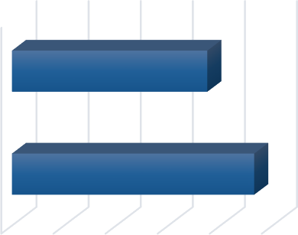

**% Doador Espontâneo**

%Contratado

**75%**

% Realizado

**96%**

0% 20% 40% 60% 80% 100%

|  |  |
| --- | --- |
| **DOADOR DE REPETIÇÃO** | **TOTAL GERAL** |
| Total de doadores aptos | 4.048 |
| Doadores de repetição (retorno) | 1.501 |
| % Realizado | 37% |
| % contratado | 60,00% |

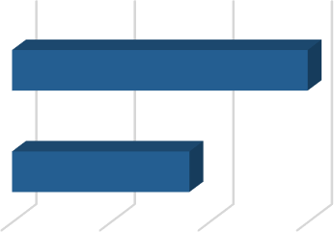

**% Doador de Repetição**

%Contratado

**60%**

% Realizado

**37%**

0%

20%

40%

60%



**Nº de colaboradores por**

**vínculo empregatício**

M U N I C I P I O S

**1**

C E L E T I S T A S

**219**

S E R V I D O R E S

**92**

T O T A L

**31220**

0

100 200 300 400



**N° de colaboradores por categoria**

**profissional**

Total

312

Técnicos

249

Administrativos

63

0

100

200

300

400

1. **CAMPANHAS EXTERNAS**

|  |  |  |  |  |
| --- | --- | --- | --- | --- |
| **Campanhas Externas – Dezembro de 2021 Coleta externa representou 13% das coletas no total** | | | | |
|  | **Nº de Cadastro** | **Nº de Bolsas** | **Nº de Inaptos** | **Nº Cadastro de Medula** |
| **TOTAL GERAL** | **681** | **519** | **162** | **115** |

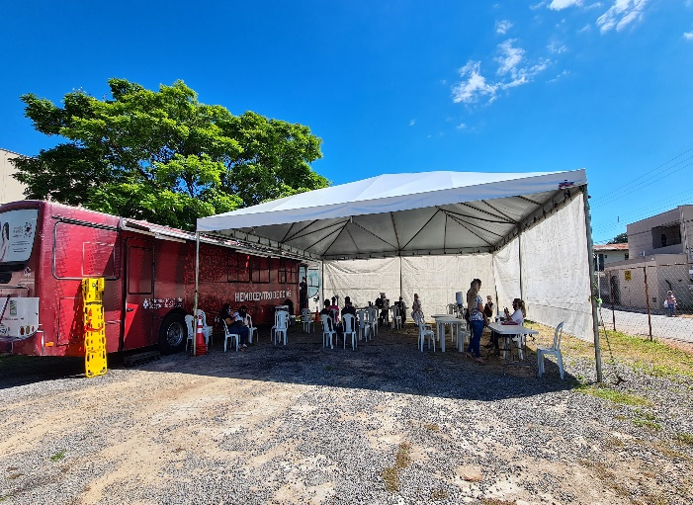

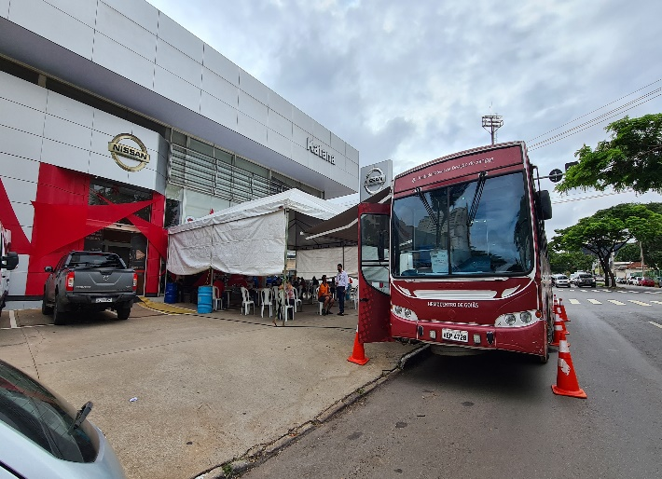

Nissan Katana – Goiânia 17/12/2021.

PAX SILVA – Trindade 04/12/2021.

**IV. INDICADORES E METAS DE DESEMPENHO.**

Referência: Dezembro de 2021

|  |  |  |  |  |
| --- | --- | --- | --- | --- |
| **Indicadores de**  **Desempenho** | **Descrição** | **Memória de**  **Cálculo** | **Meta** | **Atual** |
| Percentual de pedidos de hemocomponentes x atendimento | Mede o percentual de atendimento de hemocomponentes  conforme solicitação. | Nº de solicitações  /pelo Nº de atendidos x100 | >= 94% | 96% |
| Percentual de Cumprimento de Visitas Técnicas assistidas pelo Hemocentro Coordenador nas  unidades assistidas | Mensura taxa de visitas do comitê transfusional as unidades assistidas pelo Hemocentro Coordenador. | Nº de visitas /Nº de unidades assistidas pelo Hemocentro Coordenador x 100 | >=99% | 100% |
| Percentual de doadores espontâneos na Hemorrede Pública Estadual | Mede taxa dos doadores com perfil espontâneos que procuram fazer doações por livre  demanda. | Nº de doadores espontâneos x100/ Nº de candidatos a doação | >=75% | 96% |
| Percentual de doadores de repetição na Hemorrede Pública  Estadual | Mede taxa de doadores de repetição que retornam para fazer  novas doações. | Nº de doadores de repetição x 100 / Nº de doadores aptos | >=60% | 37% |
| Percentual de Qualidade dos Hemocomponentes | Monitora a análise dos parâmetros de qualidade dos Hemocomponentes  produzidos. | Percentual de hemocomponentes avaliados x 100 / pela meta. | >=90% | 99% |
| Percentual de manifestações queixosas recebidas no sistema de ouvidoria SUS | Analisa a satisfação dos usuários do SUS em relação ao atendimento prestado pela unidade hospitalar. | Nº de manifestações queixosas recebidas no sistema de ouvidoria do SUS/ total de atendimentos realizados  mensalmente x 100 | < 5% | 0% |
|  | | | | |

**OUVIDORIA**

O indicador de resolução de queixas da ouvidoria é resolver as queixas apresentadas á unidade.

**Dezembro**

|  |  |
| --- | --- |
|  |  |
| Percentual de resolução de queixas da  **Usuários**  ouvidoria | 100% |
|  | |

**Fórmula:** *Total de demandas abertas/total de demandas respondidas x 100*

# SATISFAÇÃO DO USUÁRIO

**Dezembro**

|  |  |
| --- | --- |
| **Usuários** |  |
| Percentual de satisfação do usuário | 96% |
|  | |

|  |  |  |  |  |
| --- | --- | --- | --- | --- |
| **Demandas da Ouvidoria**  **Resolução** | | | | |
| **Dezembro/2021** | | | | |
| **USUÁRIOS** | **SUGESTÕES** | **SOLICITAÇÕES** | **QUEIXAS** | **% Resolução** |
| Pacientes / doadores | 0 | 0 | 0 | 100% |
| **Total** | **0** | **0** | **0** | **100%** |

|  |  |  |  |
| --- | --- | --- | --- |
| **Dezembro/2021** | | | |
| **Avaliações** | **Pesquisa nos**  **Tabletes** | **Pesquisa no**  **TOTEN** |
| Quantidade de Respostas da pesquisa | 2.333 | 59 |
| Avaliação Geral Clientes no quesito  Elogios | 61% | 46 |
| Avaliação Geral Clientes no quesito  Sugestões/Não Opinaram | 32% | 9 |
| Avaliação Geral Clientes no quesito  Solicitações de Melhoria. | 7% | 4 |
|  | | |

|  |  |
| --- | --- |
| **Dezembro/2021** | |
| **Avaliações** | **Rede Sociais** |
| Avaliação no quesito elogios | 0% |
| Avaliação no quesito críticas | 5% |
| Avaliação no quesito dúvidas | 95% |
| **Total:** | **100%** |

**V.ATIVIDADES DESENVOLVIDA**

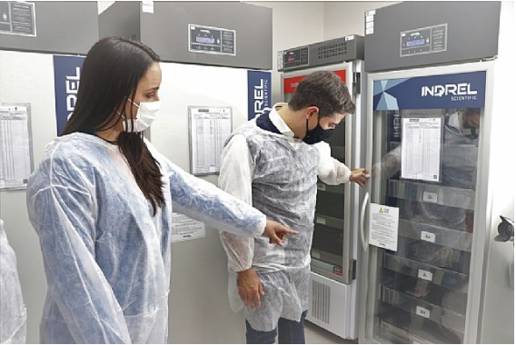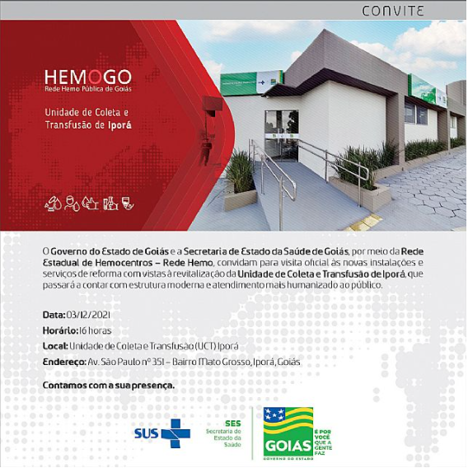

Dia Mundial de luta contra AIDS.

Revitalização da Unidade de Coleta e Tranfusão de Iporá permitirá maior capacidade de atendimento

e captação de doações de sangue.

Inauguração da unidade de Coleta e Transfusão de Iporá.

Dia Internacional do voluntário.

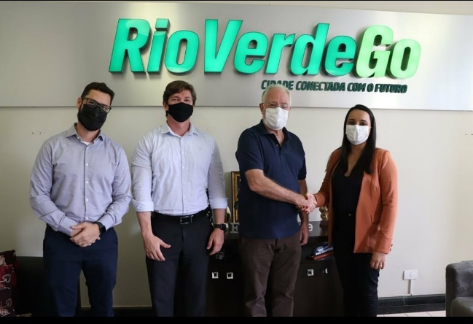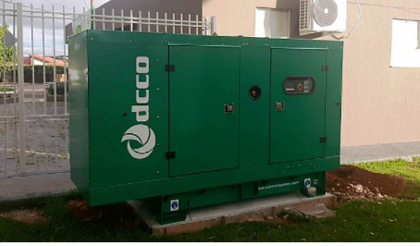

Rede Hemo adquire gerador para Unidade de Coleta e Transfusão de Iporá.

Apresentação do projeto de revitalização e reforma do Hemocentro Estadual da Região Sudoeste I- HEMOGO Rio Verde para Prefeito Municipal.

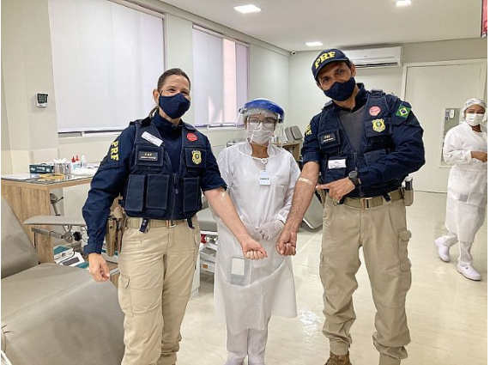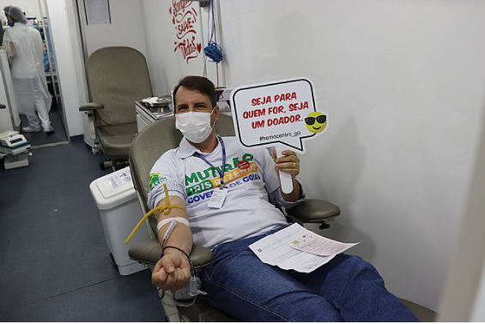

Rede Estadual de Hemocentros- Rede Hemo apoia PRF em campanha para incentivar a doação medula óssea.

Hemocentro Coleta mais de 90 bolsas na segunda

Edição Multrão Iris Rezende

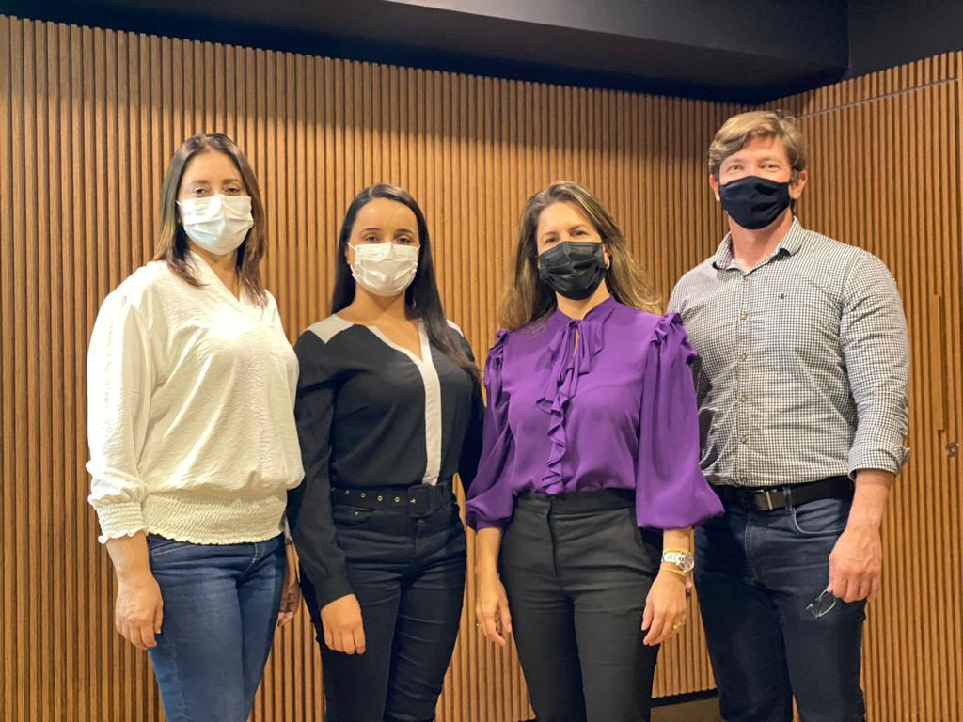

Live Compliance: Entendendo melhor a Politica Anticorrupção Código de Conduta Ética do Idtech.

Treinamento do Compliance: Conceito e Aplicação

no auditório do Hemocentro Estadual Coordenador Professor Nion Albernaz-HEMOGO.

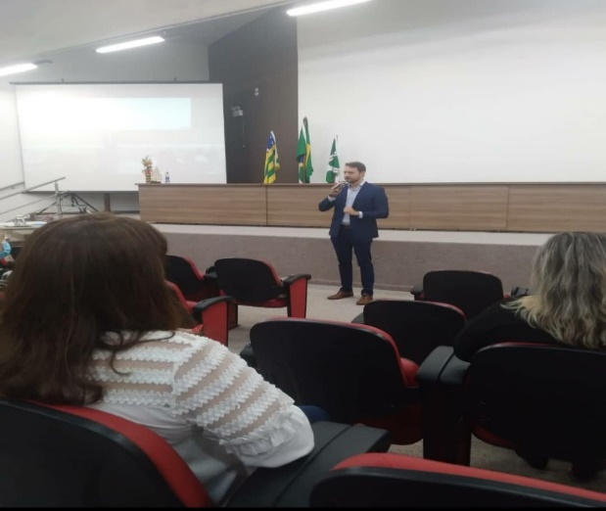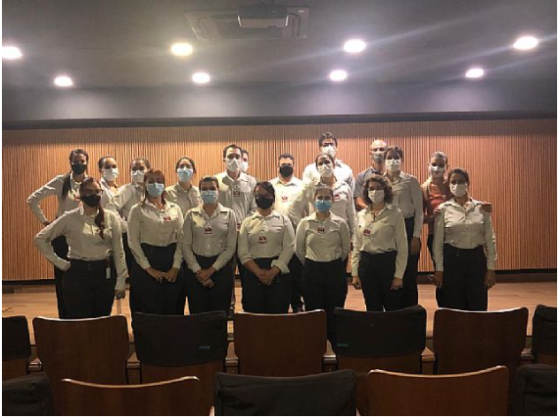

Encontro de RHs realizado pela coordenação de atenção Psicosocial, juntamente com a SES.

Hemocentro Estadual Coordenador Professor Nion Albernaz-HEMOGO realiza reunião para apresentação de indicadores da unidade.

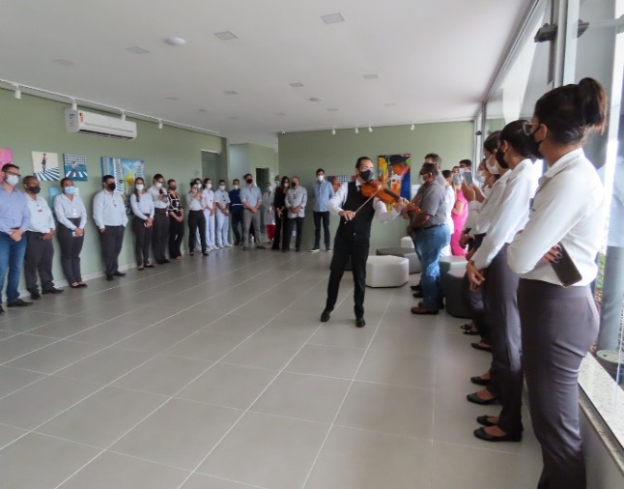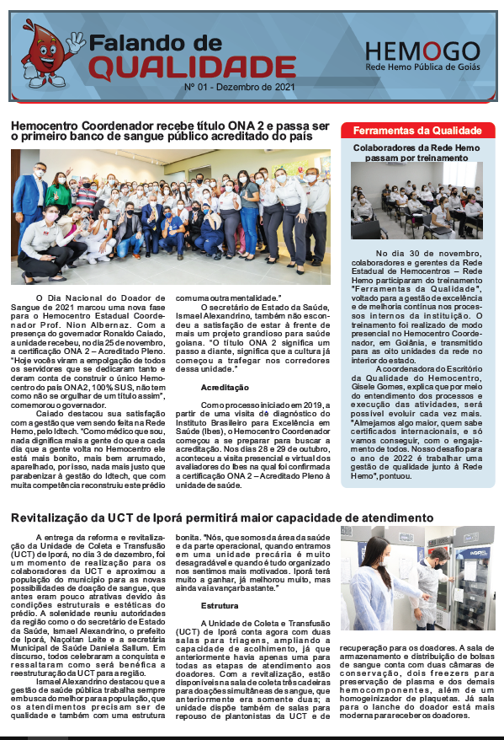

Lançamento do jornal falando de Qualidade.

1ª Edição Projeto-Música pela Vida com Violinista Wagner Sean.

Atenciosamente,

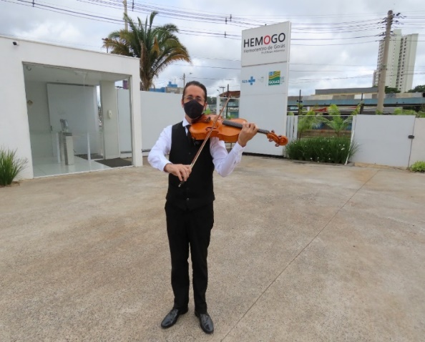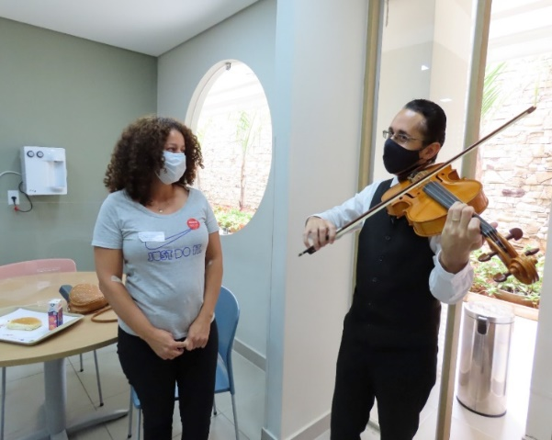

1ª Edição Projeto-Música pela Vida com Violinista Wagner Sean.

1ª Edição Projeto-Música pela Vida com Violinista Wagner Sean.

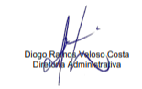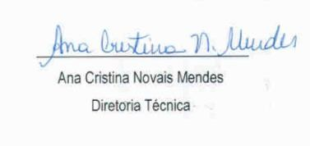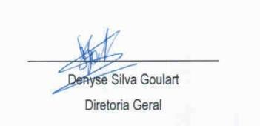



Relatório elaborado pela Diretoria da Hemorrede e aprovado pelo Conselho de Administração em / /

Dr. Valterli Leite Guedes

Presidente do Conselho de Administração do Idtech